◎ 單選題（共25題‧每題4分）
( )1.如圖所示 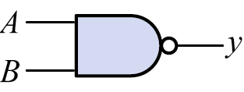 ，則此邏輯閘為何種閘？ (A)及(AND)閘 (B)或(OR)閘 (C)反或(NOR)閘 (D)反及(NAND)閘
( )2.有一布林函數f(A,B,C,D)=Σ(4,6,7,12,14,15)，化簡後可得函數f為(A)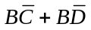 (B)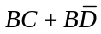 (C)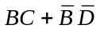 (D)BC+BD
( )3.100011.11₍₂₎相當於十進位的值是多少？ (A)35.625 (B)35.75 (C)35.5 (D)35.25
( )4.十進位數值(1999)₍₁₀₎化成十六進位為多少？ (A)(6F3)₁₆ (B)(6CD)₁₆ (C)(7DE)₁₆ (D)(7CF)₁₆
( )5.三輸入NANDgate之布林代數為何？(A)y=ABC (B)y=A+B+C (C)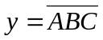 (D)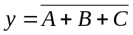
( )6.布林代數式W+WX+WXY+WXYZ= (A)WXYZ (B)1 (C)0 (D)W
( )7.化簡f=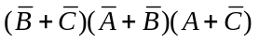結果為何？ (A)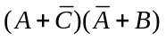 (B)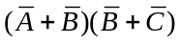 (C)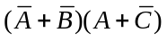 (D)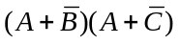
( )8.針對邏輯運算AND，下述之真值表何者為真？
(A)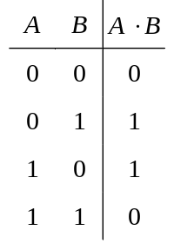 (B)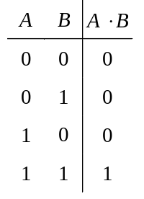 (C)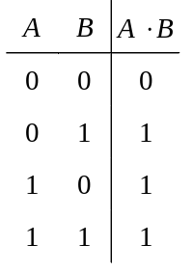 (D) D)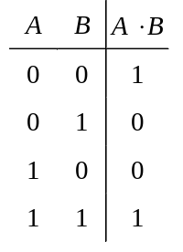
( )9.如圖所示 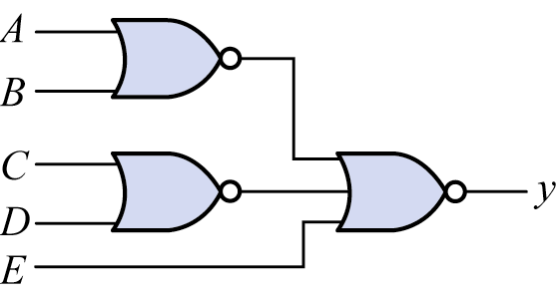 ，y之邏輯函數為何？
(A)(A+B)(C+D)E (B)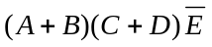 (C)AB+CD+E (D)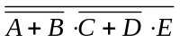
( )10.如表所示 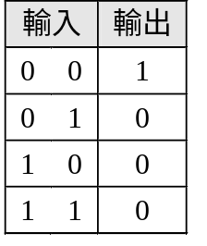 ，之真值表所代表的邏輯閘為何？
(A)反或閘(NOR) (B)或閘(OR) (C)反及閘(NAND) (D)及閘(AND)
( )11.下列輸出何者正確？(A)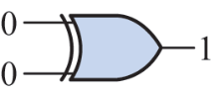 (B)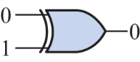 (C)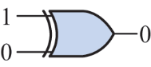 (D) D)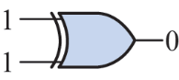
( )12.10110₍₂₎在2的補數系統是代表 (A)−01010₍₂₎ (B)−01001₍₂₎ (C)−01011₍₂₎ (D)−10100₍₂₎
( )13.100111.01_{(BCD)}相當於(A)27.01 (B)27.4 (C)93.4 (D)39.25
( )14.如圖所示 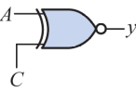 之輸出，下列何者正確？(A)C=0則y=1 (B)C=0則y=0 (C)C=0則y=A (D)C=0則y=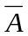
( )15.下列布林等式，何者不正確？ (A)1+1=1 (B)BC=CB (C)A+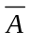=1 (D)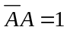
( )16.下列布林運算式，何者錯誤？ (A)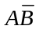+AB=A (B)A+AB=A (C)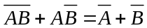 (D)A+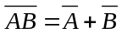
( )17.布林函數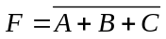與下列何者作用相同？ (A)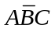 (B)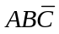 (C)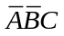 (D)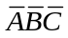
( )18.如圖所示 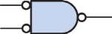 ，相當於何種邏輯閘？(A)反或閘 (B)反及閘 (C)及閘 (D)或閘
( )19.如圖所示 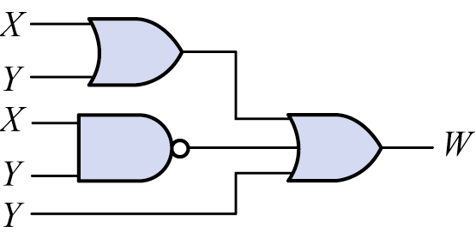 ，之邏輯電路，其輸出W為何？ (A)1 (B)X+ (C)X+Y (D)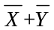
( )20.如圖所示 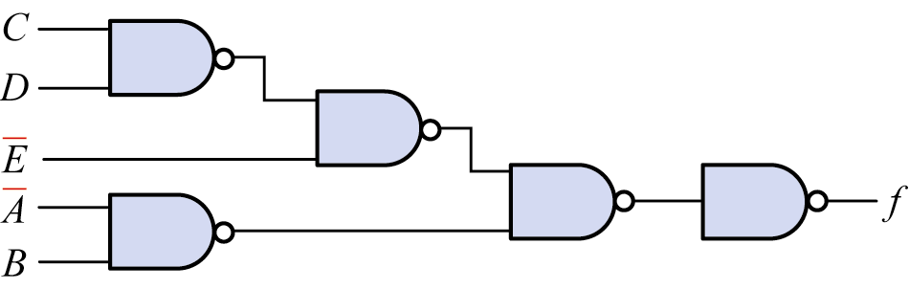 ，為一邏輯電路，、B、C、D及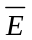是輸入端，f是輸出端，則其輸出與輸入關係式是 (A)(A+B)(C+D)E (B)A+B+C(D+E) (C)(A+)(CD+E) (D)AB(CD+E)
( )21.化簡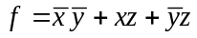結果為何？ (A)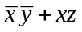 (B)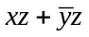 (C)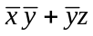 (D)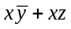
( )22.化簡如圖所示 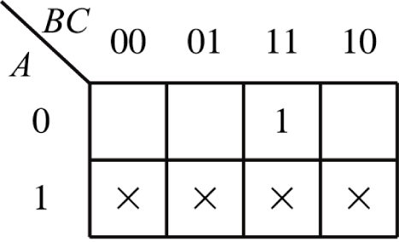 的卡諾圖，下列何者為最佳的表示式？ (A)C (B)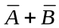 (C)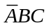 (D)BC
( )23.化簡如圖所示 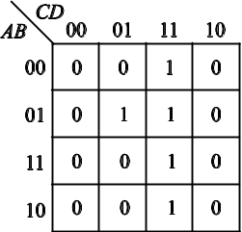 ，之卡諾圖，則f(A,B,C,D)之最簡布林代數式為
(A)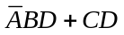 (B)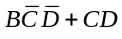 (C)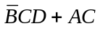 (D)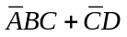
( )24.如圖所示 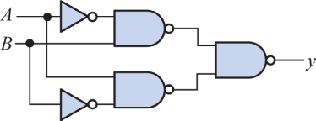 y之邏輯函數為何？
(A)y=B+A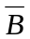 (B)y=+AB (C)y=(+B)(A+) (D)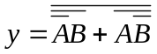
( )25.如圖所示 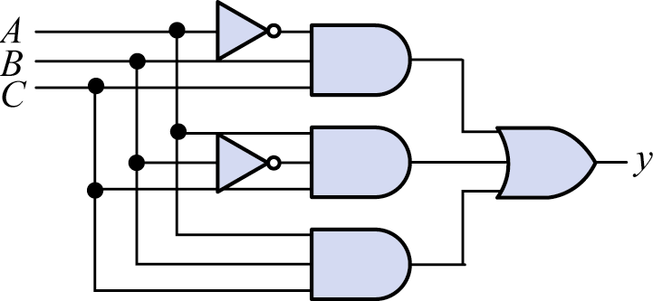 ，之邏輯電路中，輸出y與輸入A、B、C的關係，可表示為
(A)y=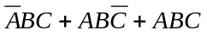 (B)y=AB+BC (C)y=BC+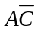 (D)y=AC+BC

